
Épreuve E4 BTS SIO

SOMMAIRE

1 – Cahier des charges ….………………………………………………………………… 3
A. Expression des besoins de l’entreprise ….……………………………..
B. Les solutions existantes ………..………………………………................
B.1 GLPi ……………………………..……..………………………………................
B.2 LANDESK ……….……………..……..………………………………............. 4
C. La solution retenue .………..……..………………..……………...............
C.1 Présentation FusionInventory ..……………………………................

2 – Présentation ..…………………………………………………………………………… 6
D. Contexte ………………………………...…………………………….................
E. Schéma de l’infrastructure réseaux .………………………............. 7

3 – Mise en place de la solution ..…………………………………………………… 8
- Prérequis pour l’installation et la configuration de GLPi …......
- Création du compte administrateur du serveur ……………………
- Installation du rôle IIS …………………………………………………………..
- Installation de PHP ………………………………………………………….. 10
- Installation de MySQL ……………………………………………………… 14
- Installation de GLPi..………………………………………………………… 16
- Plugins FusionInventory .…………………………………………………. 16
- Agent Fusion Inventory ……………………………………………………. 18

4 – Installation LDAP ………………...…………………………………………………. 22
5 – Conclusion …………………………..…………………………………………………. 23

Cahier des charges

Expression des besoins de l’entreprise

La société La Maison des Associations d’Occitanie recherche une solution open-source pour avoir une supervision sur les postes avec un système d’inventaire des postes et des ressources de l’entreprise. C’est ainsi, que j’ai effectué une étude pour pouvoir répondre à cette demande.

Les solutions existantes

Actuellement, il existe beaucoup de solution open-source qui offre une supervision sur les postes, pourtant certains logiciels se mettent en avant. Voici une sélection des logiciels existant sur le marché :

B.2 GLPI :

GLPi est une solution open-source de gestion de parc informatique, grâce à son application full WEB il en devient une solution très facile à prendre en main. Accompagné d’un large panel de plugins, il est très complet et s’adapte à toutes les demandes. GLPI nécessite PHP, un serveur APACHE et une base MYSQL pour fonctionner. Il peut fonctionner sur un serveur Windows ou sur serveur Linux.

Avantages | Inconvénients
Réduction des coûts | Pas de support
Rapide à déployer | Version de GLPi, incompatible avec certain plugins
Gestion des licenses
De nombreuse MàJ
Interface très simple

B.3 LANDESK :

LANDESK est une solution payante, qui permet de faire de la gestion des utilisateurs (inventaire postes), protection, service desk, optimisation du matériel et en logiciel.

Avantages | Inconvénients
Support actif | Application payante

Large possibilité d’administration des postes

Réduction des coûts liés au logiciel non utilisé

La solution que j’ai retenue : GLPi & Fusion Inventory

J’ai donc opté pour la solution open-source GLPI, car cette solution répond au mieux à nos besoins de gestion du parc informatique (grâce notamment au plugin FusionInventory).
Après une réunion avec le Directeur Général de La Maison des Associations d’Occitanie, on à décider de mettre en place la solution sur un serveur virtuel Windows Server 2016, avec intégration LDAP (pour l’authentification) et la mise en place du plugin FusionInventory pour l’inventaire des PC du parc informatique.

C.2 Présentation FusionInventory :

FusionInventory est un plugin qu’on peut utiliser sur GLPI. Il permet d’effectuer plusieurs tâches qui facilitent l’administration d’un parc informatique :
• l’inventaire matériel et logiciel (avec l’agent FusionInventory)
• Le déploiement de logiciel
• La découverte du matériel réseau connecté (utilisant SNMP)
Schéma fonctionnel de FusionInventory

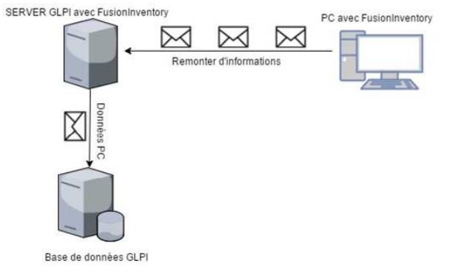

Présentation :

- Contexte :

L’entreprise nommée « La Maison des Associations d’Occitanie Agency » crée en 2019 est basée sur Montpellier.
C’est une entreprise qui est spécialisé dans la création de site web et panel de gestions.
La société est également constituée d’une dizaine de développeurs, d’une secrétaire, d’un responsable financier, de deux membres au service informatique et d’un directeur des ressources humaines.
Tout le personnel dispose d’un poste sous Windows 10.
Le directeur a analysé leur système informatique pour évaluer le tarif de ses équipements informatiques et a remarqué qu’aucun système d’inventaire n’était en place.
De plus, certains employés se plaignaient de problèmes récurrents et aucunes améliorations ni suivis de ces derniers commençaient à devenir problématiques.
En tant que nouveau membre du service informatique et jeune diplômé, j’ai eu pour mission de mettre en place un système d’inventaire des machines et de gestion d’incidents en apportant les compétences acquises lors de mon BTS SIO.

B. Schéma de l’infrastructure réseaux :

Mise en place de la solution :

- Prérequis pour l’installation et la configuration de GLPI sur un Windows Srv. 2016 :

L’installation du serveur s’effectue depuis une zone de service dans laquelle se trouve l’un de mes contrôleurs de domaine, ce afin de permettre plus tard une intégration LDAP. L’installation est réalisée avec une édition complètement à jour de ses patchs de sécurité de Windows Server 2016 Standard (en mode expérience utilisateur).
Le serveur est hébergé sur une machine virtuel Windows Server 2016, elle possède 1 vCPU et 4 Go de mémoire vive. Coté stockage, je n’utilise qu’un seul disque de 60 Go qui accueillera le site web et la base de données MySQL. D’autre part, ce serveur n’a pas d’accès direct à internet.

- Création du compte administrateur du serveur :

Pour ne pas utiliser un compte à haut privilège sur le serveur, créez un compte dans votre annuaire et placez-le membre du groupe administrateur local de votre serveur. Ce compte ne devra disposer d’aucun privilège dans l’AD. Une fois fait, utilisez ce compte pour faire les opérations d’installation et de configuration. Pour cet article, le compte se nommera Glpi.Administrateur.
/!\ Note : un compte local peut parfaitement faire l'affaire.

- Installation du rôle IIS :

Avant tout, procédez à l’ajout du rôle IIS comme ceci :
- Lancez le gestionnaire de serveur
- Dans le menu supérieur, à droite, sélectionnez Gérer puis cliquez sur Ajouter des rôles et fonctionnalités
- Lorsque l’assistant Ajout de rôles et de fonctionnalités apparait, cliquez sur suivant
- Sélectionnez installation basée sur un rôle ou une fonctionnalité et cliquez sur suivant
- Laissez l’option par défaut (le nom du serveur local doit apparaitre) et cliquez sur suivant
- Sélectionnez Serveur Web (IIS) : cliquez sur ajouter des fonctionnalités lorsque vous y êtes invité, puis cliquez sur suivant
- Sélectionnez fonctionnalités de .NET Framework 3.5 puis cliquez sur suivant
- Cliquer encore sur suivant après avoir lu le message explicatif pour le rôle de serveur Web
- Sans modifier les services de rôle proposé par défaut, cliquez sur suivant
- Dans la fenêtre confirmer les sélections d’installation, cliquez sur spécifier un autre chemin d’accès source :

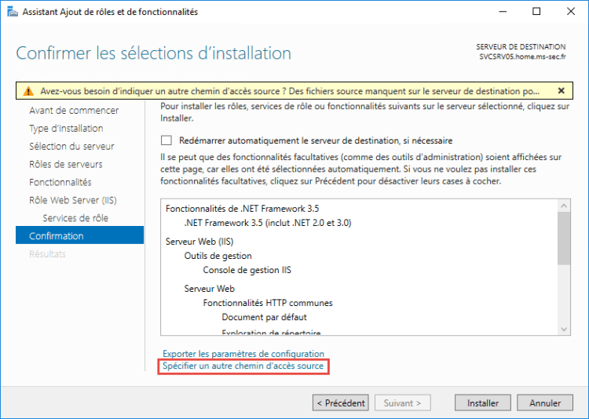

- Dans la fenêtre spécifier un autre chemin d’accès source, remplissez le chemin vers le répertoire SXS du DVD d’installation. Par exemple, si votre lecteur DVD est monté sur le lecteur D, le chemin sera D:\sources\sxs.

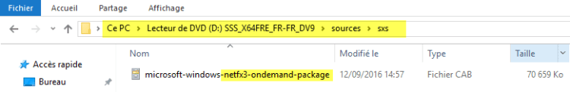

- Cliquez sur OK pour valider le chemin alternatif
- Cliquer enfin sur installer pour terminer l’assistant et patientez jusqu’à ce que l’installation soit terminée.
- Cliquer sur fermer
Vous pouvez vérifier que IIS est bien installé en accédant depuis le serveur aux adresses suivantes (remplacez [nomDuServeur] et [IPduServeur] par les bonnes valeurs, par exemple demo01 et 192.169.10.2) :
- http://localhost
- http://[nomDuServeur]
- http://[IPduServeur]

Répétez ensuite le test avec les deux dernières adresses depuis une machine du réseau : cette machine devra être en mesure de joindre le serveur GLPI (routage) et le port TCP/UDP 80 doit être autorisé (firewall) ; vous pouvez simplifier le test en utilisant une machine sur le même segment d’adressage.

- Installation de PHP :

Pour respecter une règle de sécurité élémentaire, le serveur GLPI qui sera utilisé dans mon infrastructure ne doit pas accéder à internet. Par conséquent, il sera nécessaire de récupérer les package et de les installer manuellement. Commencez par récupérer la dernière version de PHP 32 bits Non-Thread Safe (NTS) à l’adresse https://windows.php.net/download#php-7.2 ; cet article utilisera la version 7.2.8. Une fois téléchargée :
- Copiez le fichier sur le serveur GLPI ; pour cet article, il sera positionné dans c:\Sources\Php
- Créez le dossier Php dans C:\Program Files (x86)
- Créez le dossier 7.2.8 dans C:\Program Files (x86)\Php
- Décompressez l’archive dans C:\Program Files (x86)\Php\7.2.8
Une fois les binaires installés sur le système, vous devez modifier le chemin par défaut de recherche des emplacements de fichier du serveur et ajouter la fonctionnalité FastCGI à IIS (dans cet ordre pour les commandes ci-après) :
- Ouvrez PowerShell en mode administrateur
- Exécutez la commande suivante pour stocker le contenu de la variable path actuel :
$OldPath = (Get-ItemProperty -Path 'Registry::HKEY_LOCAL_MACHINE\System\CurrentControlSet\Control\Session Manager\Environment' -Name PATH).Path
Copy
- Ensuite, exécutez la commande suivante pour recalculer la nouvelle valeur :
$NewPath= 'C:\Program Files (x86)\Php\7.2.8;' + $OldPath
Copy
- Finalement, exécutez la dernière commande pour mettre à jour la variable :
Set-ItemProperty -Path 'Registry::HKEY_LOCAL_MACHINE\System\CurrentControlSet\Control\Session Manager\Environment' -Name PATH -Value $newPath
Copy
- Installer le module FastCGI :
install-windowsFeature WEB-CGI
Copy
- Pour que la modification soit effective, fermez puis ouvrez à nouveau votre session.
Les binaires de PHP requiert également l’installation de Visual C++ : téléchargez la dernière version x86 depuis l’URL https://support.microsoft.com/fr-fr/help/2977003/the-latest-supported-visual-c-downloads :
- Transférez-le fichier sur le serveur GLPI ; pour cet article les sources seront copiées dans c:\Sources\VC++
- Exécutez VC_Redist.x86.exe
- Cochez la case « j’accepte les conditions générales » de la licence puis cliquez sur installer
- Cliquez sur fermer
Vérifiez alors que PHP est bien installé :
- Lancez un interpréteur de commande (cmd.exe)
- Exécutez la commande
php -info | more
Copy
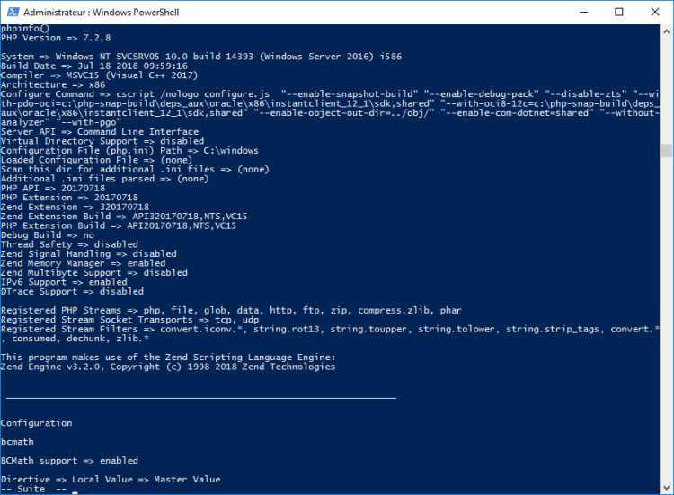
PHP fonctionnel, il ne reste plus qu’à configurer IIS pour qu’il l’utilise… Pour ce faire, configurez le module FastCGI et IIS pour l’utilisation de PHP :
- Ouvrez le gestionnaire de services internet
- Sélectionnez le serveur GLPI dans la colonne de droite
- Ouvrez mappages de gestionnaires
- Faites un clic-droit dans le cadre du milieu et sélectionnez ajouter un mappage de modules…
- Remplissez les informations comme ci-dessous :
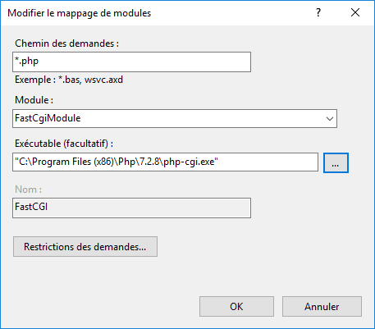

- Cliquez sur OK puis Oui
- Cliquez sur le nom du serveur dans la colonne de gauche
- Ouvrez document par défaut
- Cliquez sur ajouter dans la colonne de droite
- Saisir index.php et cliquez sur OK
- Cliquez à nouveau sur ajouter dans la colonne de droite
- Saisir default.php et cliquez sur OK
- Cliquez sur le nom du serveur dans la colonne de gauche
- Dans la colonne de droite, cliquez sur redémarrer
Le serveur est maintenant configuré avec PHP : pour le vérifier, créez un fichier de test sur le site par défaut :
- Lancez notepad et créez le fichier phpinfo.txt dans c:\sources\php et entrez le texte suivant :

<?php
phpinfo();
?>
Copy
- Fermez Notepad
- Renommez le fichier de phpinfo.txt en phpinfo.php
- Copiez le fichier phpinfo.php dans C:\inetpub\wwwroot
- Vérifiez que PHP fonctionne en accédant à l’URL http://localhost/phpinfo.php depuis le serveur

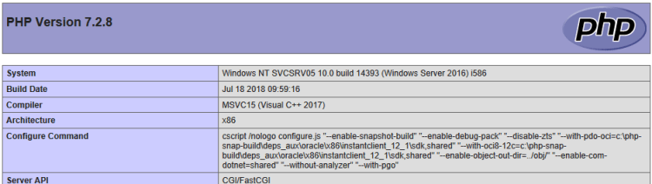

- Installation de MySQL :

Pour la base de données de GLPI, nous allons installer MySQL :
- Téléchargez Visual C++ x64 pour visual Studio 2015 et installez-le sur le serveur ; les sources sont disponibles à l’adresse https://www.microsoft.com/en-us/download/details.aspx?id=48145
- Téléchargez la dernière version de MySQL Server depuis https://dev.mysql.com/downloads/installer/ en utilisant le lien mysql-installer-community-8.0.12.0.msi

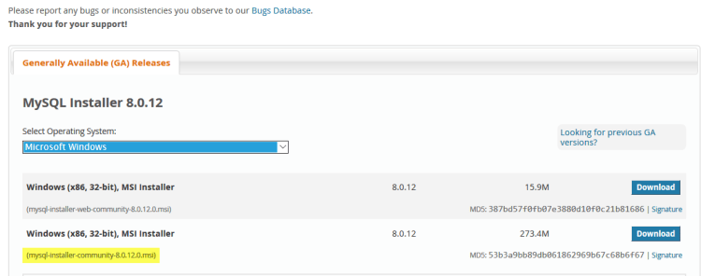

- Transférez le fichier sur le serveur GLPI ; pour cet article, nous le positionnerons dans c:\Sources\MySQL
- Double-cliquez sur le fichier mysql-installer-community-8.0.12.0.msi
- Cochez I accept the licence terms et cliquez sur next
- Sélectionnez server only et cliquez sur next
- Cliquez sur execute et patientez jusqu’à pouvoir cliquez sur next
- Cliquez encore sur next
- Laissez l’option Standalone MySQL server / Classic MySQL Replication et cliquez sur next
- Dans config type, sélectionnez Server Computer et cliquez sur next
- Sélectionnez Use Legacy Authentication Method (retain MySQL 5.x compatibility) et cliquez sur next
- Définissez le mot de passe du compte Root de MySQL
- Cliquez sur Add User et ajoutez l’utilisateur GLPI.DbAdmin

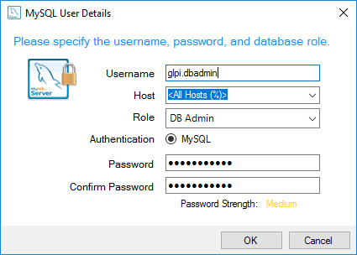

- Cliquez sur next
- Laissez les options pour le service MySQL par défaut et cliquez à nouveau sur Next
- Cliquez sur Execute
- Cliquez sur finish
- Cliquez une dernière fois sur next
- Cliquez finalement sur finish une dernière fois
La base de données MySQL est maintenant disponible, vous devez pouvoir vous y connecter avec la commande suivante :
- Ouvrez un interpréteur de commande (cmd.exe)
- Saisissez la commande

cd c:\Program Files\MySQL\MySQL Server 8.0\bin
Copy

- Saisissez la commande mysql.exe -u root -p puis entrez le mot de passe du compte Root : vous devriez avoir accès au shell.
- Entrez la commande status pour voir l’état du serveur
- Pour vérifier que le compte glpi.dbadmin est bien déclaré, entrez la commande

select host,user,password_expired,password_last_changed,account_locked from mysql.user;
Copy

- Tapez exit pour revenir à la ligne de commande
- Testez le compte glpi.dbadmin avec la commande mysql.exe -u glpi.dbadmin -p
- Tapez exit pour revenir au shell

- Installation de GLPi :

Le serveur est maintenant prêt à être paramétré pour accueillir GLPI : il ne reste plus qu’à le personnaliser.
Pour commencer, nous allons préparer IIS avec un nouveau site, ce qui nous permettra d’aborder quelques thématiques propres à IIS (et qui reviennent souvent dans les questions que l’on me pose).
Tout d’abord, un peu de théorie : IIS est un moteur web qui, comme Apache ou autre, peut héberger plus d’un site web. Toutefois, il n’est pas possible d’associer une adresse réseau et un port à plusieurs sites web : le serveur ne saurait pas, par défaut, sur lequel vous orienter.
D’ailleurs, si vous le faites, vous obtiendrez un magnifique message d’avertissement ! Pour remédier à ce point, il existe au moins deux méthodes simple :
- Utiliser un couple adresse IP : Port de réseau par site web
- Utiliser un nom d’hôte différent à chaque site web
Le nom d’hôte permet à IIS de réutiliser une même combinaison adresse IP : port de réseau sur plusieurs sites et de gérer les certificats SSL (c’est même obligatoire) ; il requiert une configuration d’un enregistrement DNS pour chaque site ainsi créé.
La combinaison adresse IP : port de réseau ne nécessite aucun enregistrement DNS spécifique : dès lors que le serveur reçoit une demande sur cette adresse et ce port, il renvoie le site concerné. La combinaison doit être unique.
Il est également possible de combiner les deux méthodes : par exemple, si vous souhaitez l’implémenter sur l’adresse IP du serveur dans votre réseau et sur une URL précise lorsque cela vient de l’extérieur. Dans notre cas, nous allons configurer le serveur pour qu’il réponde à une URL spécifique (glpi.demo.ms-sec.fr).
Note : Il faut pensez à créer l'entrée DNS avant de faire les tests !
Pour commencer, créez le site web et configurez-le pour qu’il soit disponible selon les critères énoncés précédemment :
- Créer un dossier C:\Glpi\0.9.3, n’y mettez aucune source pour l’instant.
- Copiez dans le dossier le fichier phpinfo.php précédemment créé.
- Ouvrez le gestionnaire de services internet
- Double-cliquez sur le nom du serveur
- Double-cliquez sur sites
- Faites-un clic droit sur Default Web Site et sélectionnez Gérer les sites web puis arrêter (le site ne répondra plus sur le port 80)
- Faites un clic-droit sur sites et sélectionnez ajouter un site web
- Remplissez les champs comme dans la capture ci-dessous (en remplaçant le nom de l’hôte par votre URL) :
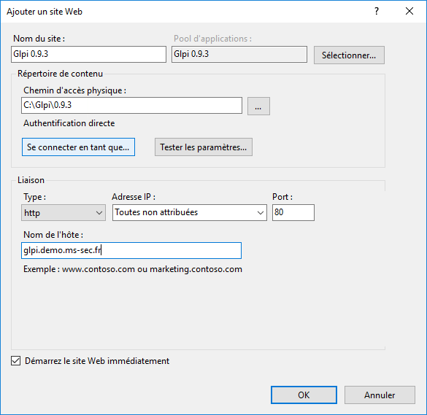

- Cliquez sur OK : vous disposez maintenant d’un nouveau site (vide) qui répond sur le port 80 à son URL spécifique.
Pour pallier à un problème courant lorsque l’on déploie GLPI, il est nécessaire de modifier le composant FastCGI pour que son Time-Out soit allongé (par défaut 60 secondes). Procédez ainsi :
- Ouvrez l’interpréteur de commande (cmd.exe)
- Exécutez la commande

%windir%\system32\inetsrv\appcmd set config -section:system.webServer/fastCgi /[fullPath='"C:\Program Files (x86)\Php\7.2.8\php-cgi.exe"'].activityTimeout:600
Copy
Pour tester le site depuis le serveur (pensez à désactiver la sécurité renforcée d’internet explorer) :
- Copiez le fichier c:\sources\php\phpinfo.php dans c:\gpli\0.9.3
- Testez l’URL http://glpi.demo.ms-sec.fr/phpinfo.php
Pour tester le site depuis une autre machine :
- Testez l’URL http://glpi.demo.ms-sec.fr/phpinfo.php
Si vous accéder avec succès à toutes les pages, le serveur est paré ! Passons alors au déploiement de GLPI 9.3 :
- Récupérer les sources de GLPI et positionnez-les à disposition sur le serveur GLPI ; pour cet article, nous placerons l’archive dans c:\sources\glpi
- Décompressez le fichier glpi-9-3.tgz dans c:\sources\glpi
- Décompressez le fichier glpi-9-3.tar dans c:\sources\glpi
- Copiez l’intégralité de c:\sources\glpi\glpi dans c:\gpli\0.9.3
- Faites-un clic-droit sur le dossier c:\gpli\0.9.3, allez dans les propriétés puis choisissez l’onglet sécurité
- Ajoutez IIS_IUSRS , IUSRS et SERVICE RESEAU et donnez-leur le privilège modification
Vérifier ensuite que GLPI est bien fonctionnel sur l’URL souhaité :
- Accédez à l’URL http://glpi.home.ms-sec.fr depuis un poste client
- Sélectionnez la langue de votre choix et cliquez sur ok
- Sélectionnez « j’ai lu et accepte les termes de la licence énoncés ci-dessus » et cliquez sur continuer
- Cliquez sur installer
Cette page nous permet de valider la configuration de notre environnement PHP : comme vous le constatez, la configuration par défaut n’est pas bonne… Commençons par créer un fichier de configuration adapté :
- Copiez c:\program files (x86)\php\7.2.8\php.ini-developpement vers c:\program files (x86)\php\7.2.8\php.ini
- A l’aide de notepad, ouvrez c:\program files (x86)\php\7.2.8\php.ini
- Appuyer sur CTRL+G, entrez la valeur 1763 et retirer le signe commentaire « ; » devant la ligne opcache.enable_cli = 0
- Appuyer sur CTRL+G, entrez la valeur 1760 et retirer le signe commentaire « ; » devant la ligne opcache.enable = 1
- Appuyer sur CTRL+G, entrez la valeur 1344 et retirer le signe commentaire « ; » devant la ligne session.save_path = “/tmp”
- Appuyer sur CTRL+G et entrez la valeur 885 et retirer le signe commentaire « ; » devant les extensions à activer, à savoir curl, fileinfo, gd2, imap, ldap, mbstring, mysqli, openssl et xmlrpc
- Appuyer sur CTRL+G, entrez la valeur 782 et retirer le signe commentaire « ; » devant la ligne fastcgi.impersonate = 1
- Appuyer sur CTRL+G, entrez la valeur 769 et retirer le signe commentaire « ; » devant la ligne cgi.fix_pathinfo = 1
- Appuyer sur CTRL+G, entrez la valeur 749 et retirer le signe commentaire « ; » devant la ligne cgi.force_redirect = 1
- Appuyer sur CTRL+G, entrez la valeur 732 et retirer le signe commentaire « ; » devant la ligne extension_dir = “ext”
- Appuyer sur CTRL+G, entrez la valeur 378 et passez max_execution_time= 30 à 600
- Appuyer sur CTRL+G, entrez la valeur 304, retirer le signe commentaire « ; » devant la ligne open_basedir = ; ajouter à la fin de la ligne la valeur “C:\glpi\0.9.3″
- Sauvez ensuite le fichier sous le nom c:\program files (x86)\php\7.2.8\php.ini
Il faut redémarrer IIS pour que les modifications soient prises en compte :
- Ouvrez un interpréteur de commande (cmd.exe)
- Exécutez la commande

IISRESET
Copy

- Retourner sur la page d’installation de GLPI et cliquez sur réessayer
Il existe encore des extensions que vous pouvez activer pour améliorer les performances de GLPI : nous ne détaillerons pas leur installation ici, alors cliquez simplement sur continuer et configurez la base de données :
- Saisissez localhost comme serveur SQL
- Saisissez glpi.dbadmin comme utilisateur
- Saisissez le mot de passe du compte
- Cliquez sur continuer
- Sélectionnez créer une nouvelle base et donnez-lui un nom (par exemple GLPI-0-9-3)
- Patientez jusqu’à ce que l’étape 3 s’affiche et vous invite à poursuivre (cela dure un moment) : cliquez alors sur continuer
- Décochez la case envoyer “statistiques d’usage” : le serveur n’est pas connecté à internet
- Cliquer sur continuer
- Cliquez sur continuer à l’étape 5
- Cliquez sur utiliser GLPI à l’étape 6.

- Plugins FusionInventory :

Pour installer un plugin sur FusionInventory, aller dans GLPI dans l’onglet Configuration, puis Plugins
Ensuite il suffit de télécharger le plugin FusionInventory
Insérer le plugin FusionInventory dans le dossier glpi/plugins
Rendez-vous dans l’interface WEB de GLPI et remplir le champ URL : http://localhost/glpi/plugins/fusioninventory pour donner l’accès à GLPI.

- Agent FusionInventory :

Télécharger l’agent FusionInventory sur le PC, à l’adresse suivante :
https://github.com/fusioninventory/fusioninventory-agent/releases/download/2.5.1/fusioninventory-agent_windows-x64_2.5.1.exe

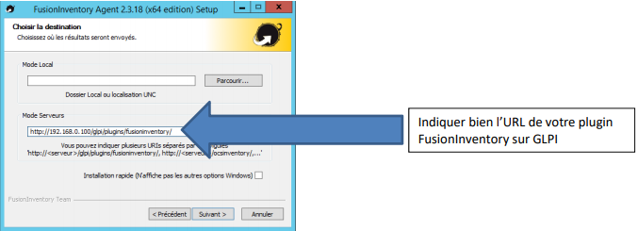

Si Fusion ne remonte pas, il faut aller sur : http://localhost:62354/ puis cliquer sur Force an Inventory

Installation LDAP :

On utilise LDAP, pour identifier les utilisateurs sur GLPI, pour qu’il puisse se connecter grâce à leur identifiant Windows lié à l’AD. Pour cela, il suffit d’aller dans Configuration -> Authentification

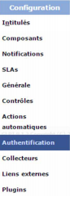

Il faut ensuite renseigner les différents champs pour paramétrer l’annuaire LDAP

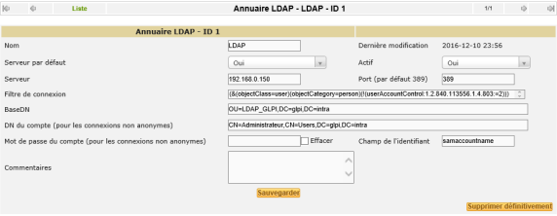

Conclusion :

Ainsi, nous avons totalement répondu à la demande du Directeur de la société La Maison des Associations d’Occitanie, en créant un environnement totalement virtualisé et en déployant un service, qui permet d’inventorier tous les PC du parc informatique.

